



信息学院软件工程系

《计算机网络》实验报告

**题　　目 实验七　代理服务器软件**

**班　　级 数字媒体技术**

**姓　　名 陈海玲**

**学　　号 35820212203215**

**实验时间 2024年12月6日**

**2024 年 12 月 日**

填写说明

1. 本文件为Word模板文件，建议使用Microsoft Word 2019打开，在可填写的区域中如实填写；
2. 填表时，勿破坏排版，勿修改字体字号，打印成PDF文件提交；
3. 文件总大小尽量控制在1MB以下，勿超过5MB；
4. 应将材料清单上传在代码托管平台上；
5. 在学期最后一节课前按要求打包发送至cni21@qq.com。

# 实验目的

通过完成实验，掌握基于RFC应用层协议规约文档传输的原理，实现符合接口且能和已有知名软件协同运作的软件。

# 实验环境

Windows10

# 实验结果

1.通过运行命令行“./proxy -n 1080”，将该软件服务器启动，监听 1080端口（这里使用ubuntu虚拟机）

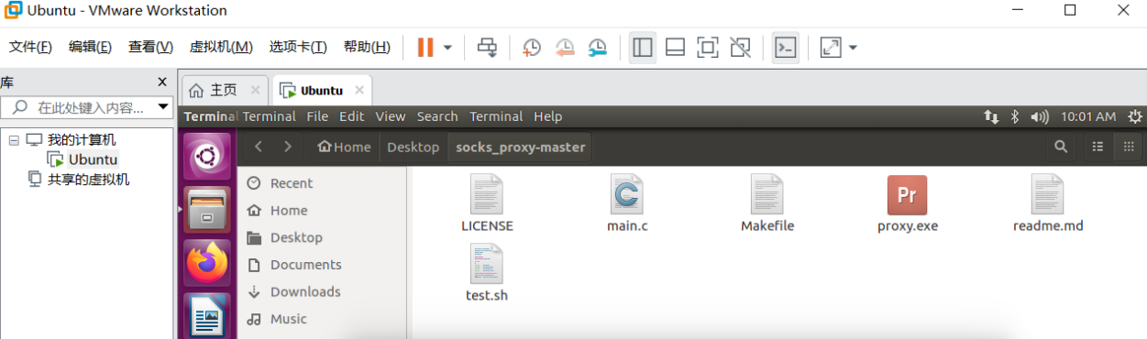

具体运行情况如下：

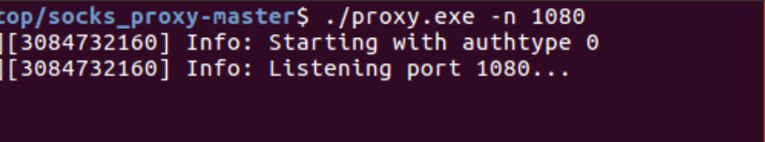

2.网卡模式为hostOnly确保机器无法访问网址

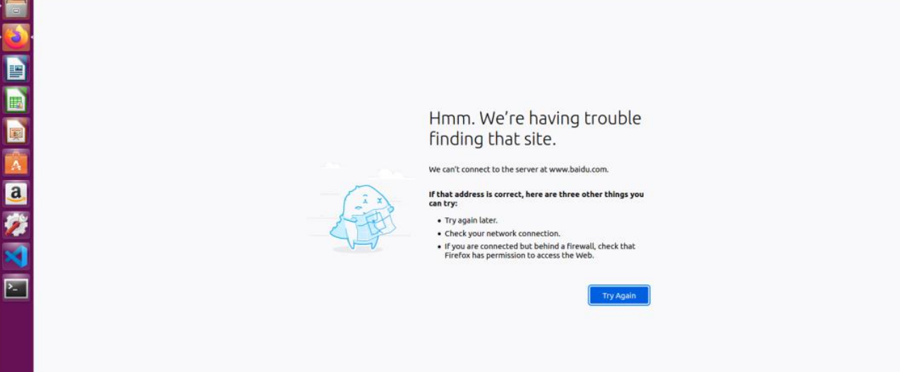

3.取消选择“对所有协议均使用相同的代理”，并在“套接字”一行的标签中填入服务器端的IP地址与端口号，比如192.168.147.129和1080

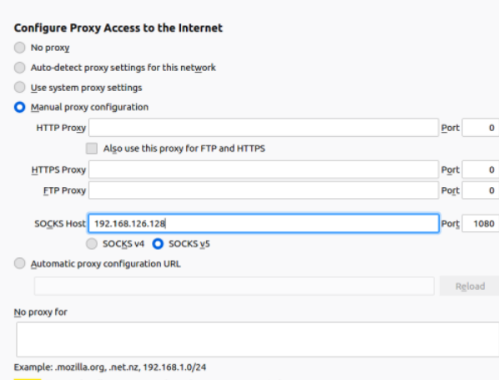

4.刷新页面，如果成功可以访问网址。这里不使用域名。

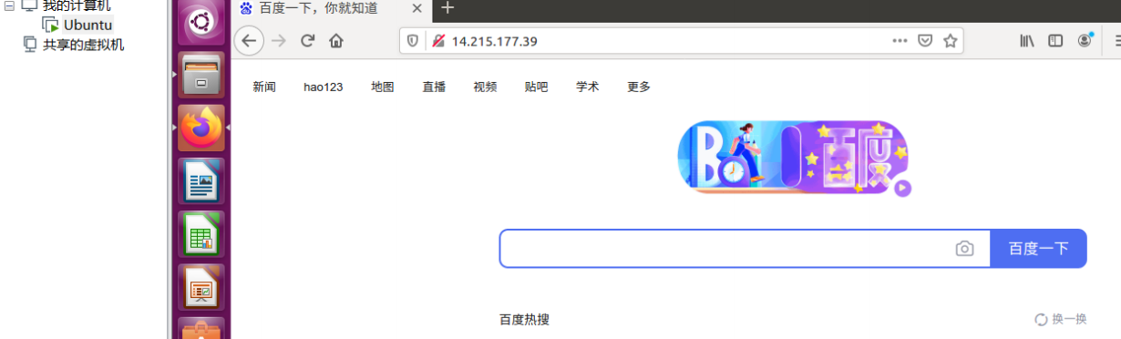

# 实验代码

本次实验的代码已上传于以下代码仓库：https://github.com/abanumber2/Computer-Network-and-Internet/tree/master